***Propozice závodu***

**N u č i c k á s t e z k a**

**ZÁKLADNÍ INFORMACE**

**Datum konání:** sobota 5. 10. 2019

**Ročník závodu:** 42.

**Pořadatelé:** Obec Nučice, ZŠ a MŠ Nučice, SK Nučice

**Předseda organizačního výboru:** Mgr. Martin Hejl, starosta obce Nučice

**Kontakt:** kultura@obecnucice.cz

**Hlavními sponzory jsou obec Nučice, podniky a organizace z Nučic a okolí a Kooperativa pojišťovna a.s.**

**TRASA ZÁVODU**

**Místo a start závodu:** Areál SK Nučice, Tyršova 112, Nučice u Rudné

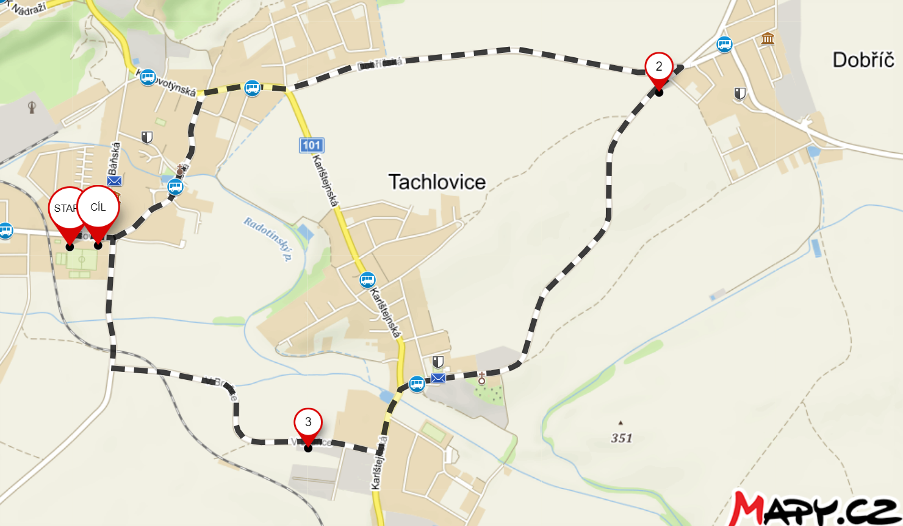**Trasy závodu:** Trať hlavního závodu je vedena po asfaltových komunikacích v Nučicích a sousedních obcích Dobříči a Tachlovicích. Trať závodu žen, žákovských a dorosteneckých kategorií je vedena pouze ulicemi obce Nučice. Pro závod není provedena uzavírka komunikací, po kterých je vedena trasa závodu, pouze je zajištěn doprovod závodníků na trase závodu



**ROZPIS KATEGORIÍ**

|  |  |  |  |
| --- | --- | --- | --- |
| **KATEGORIE** | **ROČNÍK** | **DÉLKA TRATĚ** | **ČAS STARTU** |
| nejmladší žáci | 2011 – 2012 | 300 m | 9:05 |
| nejml. žákyně | 2011 – 2012 | 300 m | 9:10 |
| mladší žáci | 2009 – 2010 | 1 000 m | 9:20 |
| mladší žákyně | 2009 – 2010 | 1 000 m | 9:20 |
| starší žáci | 2007 – 2008 | 1 000 m | 9:35 |
| starší žákyně | 2007 - 2008 | 1 000 m | 9:35 |
| dorostenci | 2004 -2006 | 1 000 m | 9:50 |
| dorostenky | 2004 – 2006 | 1 000 m | 9.50 |
| dívky přípravka | 2013 - ....... | 100 m | 10:05 |
| chlapci přípravka | 2013 - ....... | 100 m | 10:10 |
| ženy |  | 1 900 m | 11:00 |
| muži | 1980 - ....... | 6 100 m | 11:30 |
| muži | 1970 – 1979 | 6 100 m | 11:30 |
| muži | 1960 – 1969 | 6 100 m | 11:30 |
| muži | 1950 – 1959 | 6 100 m | 11:30 |
| muži | ....... - 1949 | 6 100 m | 11:30 |
| ženy | 1985 - ....... | 6 100 m | 11:30 |
| ženy | 1975 – 1984 | 6 100 m | 11:30 |
| ženy | 1964 – 1974 | 6 100 m | 11:30 |

**PŘIHLÁŠKY A REGISTRACE ZÁVODNÍKŮ**

běhu „Nučická stezka“ se mohou zúčastnit všichni zájemci, kteří se zaregistrují v místě startu a to nejpozději 60 minut před startem příslušné kategorie nebo elektronicky na webových stránkách obce případně přímo na [www.sportt.cz](http://www.sportt.cz)

Každý účastník závodu je povinen podepsat prohlášení, že se závodu účastní na vlastní nebezpečí (zdravotní stav, dodržování pravidel silničního provozu), závodníci, pořadatelé a rozhodčí jsou pojištění proti úrazu u „Kooperativa pojišťovna, a. s“.

**VYZVEDNUTÍ STARTOVNÍCH ČÍSEL**

Dne 5. října 2019 v den závodu se startovní čísla vydávají ve startovní kanceláři (stanu) v areálu SK Nučice od 8:00 hod. Ukončení prezentace vždy 30 min. před příslušným startem dané kategorie.

**STARTOVNÍ KANCELÁŘ**

Nachází se v areálu SK Nučice (stan u hlavního vchodu). Otevřena je od 08:00 hod v den závodu. Kontaktní osoba: Stanislava Krajíčková

**CENA STARTOVNÉHO**

Děti, žáci a žákyně, dorostenci zdarma. Ženy na trase 1900 m a všichni účastníci hlavního závodu platí 100 Kč.

Startovné je nutné uhradit pouze bezhotovostním převodem na účet uvedený v potvrzovacím emailu, který Vám přijde po provedení registrace. V případě registrace v den závodu v závodní kanceláři je možná platba pouze v hotovosti.

Poslední platby budou akceptovány připsáním na bankovní účet do středy před závodem do 24:00 hod. Poté nebudou další platby přiřazeny a nebude dokončena registrace!

**STARTOVNÍ ČÍSLO**

Startovní číslo je potřeba si vyzvednout minimálně 30 minut před startem ve Startovní kanceláři. Startovní číslo obsahuje měřící čip, který se v cíli neodebírá. Každý závodník, který se postaví na start, je povinen mít viditelně připnuté startovní číslo na hrudi

**OBČERSTVENÍ ZÁVODNÍKŮ**

Všem zúčastněným závodníkům, pracovníkům pořadatelské a rozhodčí služby bude poskytnuto bezplatné občerstvení.

**ZÁZEMÍ A ŠATNY ZÁVODNÍKŮ**

Zázemí, šatny, toalety a sprchy závodníků jsou situovány v hale SK Nučice, přímo v areálu startu a cíle závodu.

**VYHLÁŠENÍ VÝSLEDKŮ**

Vyhlašování proběhne v prostoru cíle v 10:30 hod pro dětské a dorostenecké kategorie a ve 12:30 pro kategorie žen na 1900 m a kategorie hlavního závodu.

**ODMĚNY ZÁVODNÍKŮ**

Pro dětské a dorostenecké kategorie jsou připraveny věcné ceny, pro kategorie hlavního závodu a závodu žen na 1900 m jsou připraveny finanční odměny.

**DOPRAVA DO MÍSTA ZÁVODU**

Z Prahy metrem „B“ do stanice Zličín a odtud autobusy příměstské dopravy linka č. 308 , 310 a č. 311 do Nučic (zastávka „Prokopská náves“). Areál SK Nučice je vzdálen cca 150 m ve směru jízdy autobusu okolo hostince „Na Staré“, pokračovat dále po ulici Pražská. Vlakem z nádraží „Praha – Smíchov (směr Praha – Beroun přes Rudnou !!!) do stanice „Nučice - zastávka“ a odtud pěšky cca 50 m ulicí K Zastávce, odtud na křižovatce zahnout vlevo na ulici Tyršova, kde na jejím konci se nachází areál SK Nučice. Doba jízdy autobusu trvá 20 minut a vlakem cca 30 minut. Parkoviště aut se nachází v areálu SK Nučice, vjezd z ulice Tyršova (parkovací místa jsou omezena).

**POŘÁDKOVÁ A BEZPEČNOSTÍ SLUŽBA, LÉKAŘSKÝ DOZOR**

OO Hostivice ČR DI Policie ČR Praha - západ

Zdravotnické zajištění - MUDr. Karel Linhart

**DALŠÍ INFORMACE**

Výsledková listina bude uveřejněna na oficiální internetové stránce obce Nučice - [www.nucice.eu](http://www.nucice.eu/)